臺北市家庭教育中心新聞稿 請轉交文教記者
【發稿日期：104年7月15日】
業務聯絡：臺北市家庭教育中心 2541-9690分機37劉沛辰
分機24林秀如、分機25唐厚婷

【主題：集點GO！「愛的存款簿」與您共享生活中的真愛時刻】

【臺北報導】臺北市家庭教育中心推廣在家庭中累積「愛的存款」，免費提供市民「愛的存款簿」記錄生活中的真愛時刻！「愛的存款簿」除了可以記載生活中的「愛的存款」，還能不定期收到家庭教育課程資訊，並可參加相關學習兌好禮的活動！

生活中，每個人幾乎都有銀行帳戶，我們重複地存款與提款，總是希望存款簿內的數字越大越好；在我們的家庭互動中，其實也有個「愛的帳戶」，當我們願意為家庭生活做學習（學習存款），願意對家人表達愛意、彼此關懷、付出行動（行動存款），我們就是在彼此的關係中增加了「愛的存款」，若用錯方法、表錯情，存款簿裡的存款就可能變少。

臺北市家庭教育中心鼓勵大家在家庭中累積「愛的存款」，104年度持續舉辦集點GO！「愛的存款簿」推廣活動，凡前往臺北市家庭教育中心申請「愛的存款簿」，即可享開戶好禮「學習資料夾/文件袋」1組，並可獲不定期提供之家庭教育活動資訊。

持「愛的存款簿」參與家庭教育中心各項課程活動，可記錄「學習存款」，累積「學習存款」達10場活動戳章，或學習時數達30小時者，得憑簿兌換「好學習」獎；於每日生活中以行動對家人表達愛與感謝可自行登錄「行動存款」，持續3個月以上有愛的行動並完成「行動存款」20項以上者，得憑簿兌換「好愛家」獎。

「愛的存款簿」以「家庭」為開戶單位，同時歡迎情侶、親密伴侶共同申辦，如您家已完成全本存摺的填寫（集滿學習存款及行動存款），歡迎回家庭教育中心「換摺」！

本年度並開放團體參與合辦、推廣，洽詢專線：2541-9690，臺北市家庭教育中心歡迎您一起加入愛家的行列！
（網址：http://www.family.gov.taipei/）
◎ 集點GO！「愛的存款簿」活動辦法：
活動時間 | 104.01.01-104.12.31.
申辦地點 | 臺北市家庭教育中心  中山區吉林路110號5樓
Step 1 | 以家庭為單位，申請開戶—索取「愛的存款簿」
Step 2 | 新開戶家庭，憑「愛的存款簿」兌換「開戶禮」
Step 3 | 全家總動員，啟動家庭學習存款與愛家行動存款
Step 4 | 可不定期收到家庭教育資訊，參加學習兌好禮活動
Step 5 | 集點「學習存款」及「行動存款」，可至家庭教育中心兌換「好學習」獎或「好愛家」獎
備註 | 歡迎學校、機關團體結合活動統一申辦
洽詢電話 | （02）2541-9690轉37劉小姐

- 「愛的存款簿」使用說明：
申請資格 | 以家庭為單位，1戶1本為原則  （亦歡迎情侶、親密伴侶申辦，共同記錄生活點滴）  於臺北市家庭教育中心申辦
學習存款 | 幸福家庭的投資計畫：  記載家人、伴侶促進家庭生活（關係）的學習紀錄  申辦家庭（伴侶）於參與課程時登錄
行動存款 | 幸福家庭的實踐紀錄：  紀錄每一個「感受到愛的時刻」（行為與感受）  由申辦家庭（伴侶）於生活中進行
每月結算行動家 | 家庭聚會日：  對每月增加「行動存款」最多的家人(伴侶）做感謝  由申辦家庭（伴侶）於生活中進行

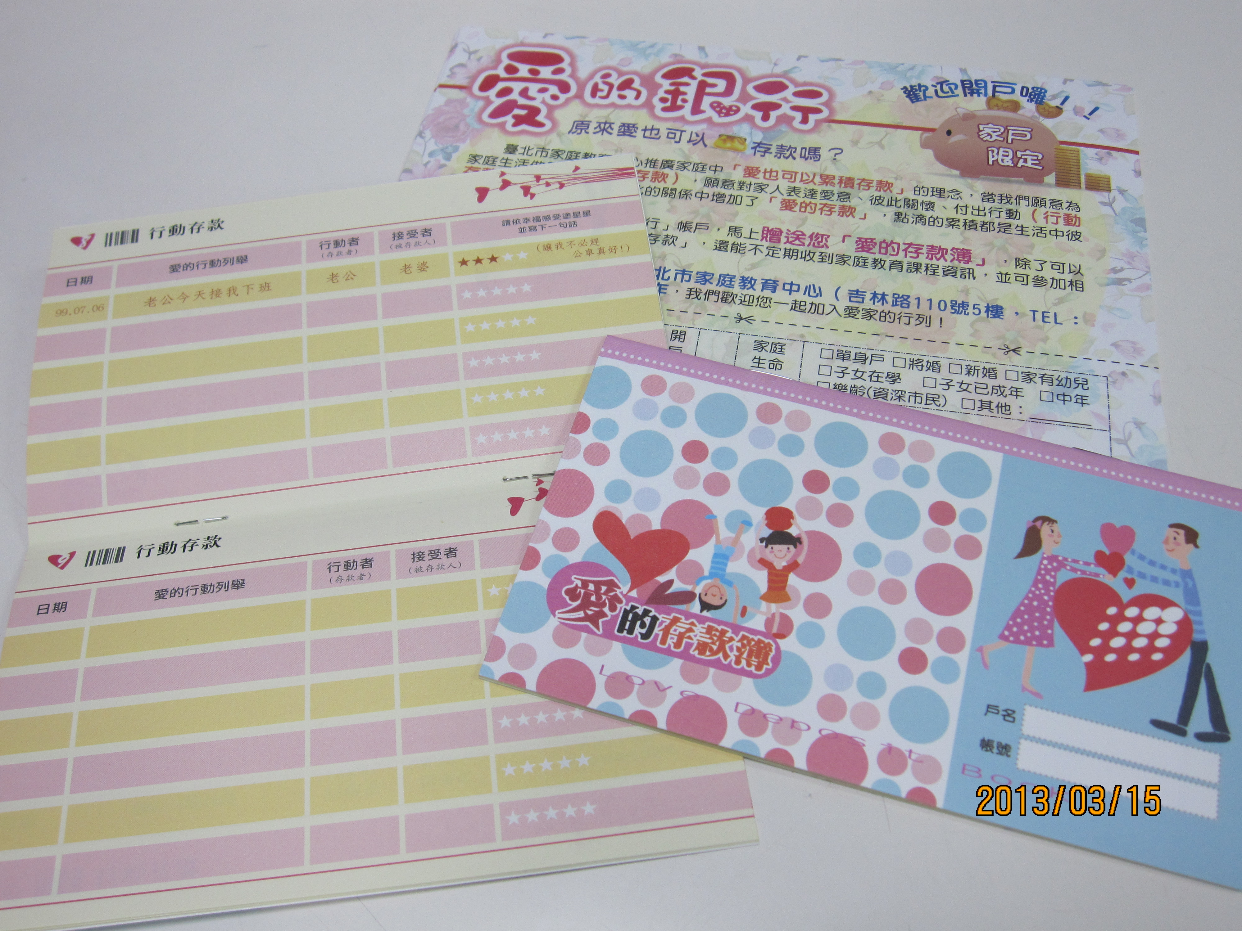
◎ 愛的存款簿：

